奉贤金汇上中国际奉贤分校新建工程（一期）
“12·15”一般物体打击事故调查报告

奉贤区人民政府事故调查组
2025 年 2 月
目 录
一、 事故基本情况 - 2 -
（一）项目基本情况 - 2 -
（二）事故单位情况 - 2 -
（三）事故相关单位情况 - 3 -
（四）相关合同签署情况 - 5 -
（五）项目安全生产管理情况 - 6 -
（六）相关作业安排和事发经过 - 6 -
（七）事故现场情况 - 6 -
（八）事故造成的人员伤亡和直接经济损失 - 7 -
二、应急处置及评估 - 8 -
三、事故原因及存在的问题 - 8 -
（一）直接原因 - 8 -
（二）原因分析 - 8 -
1.可排除的原因 - 8 -
2.可能存在的原因 - 9 -
（三）事故暴露出的问题 - 9 -
四、对有关责任人员和单位的处理建议 - 10 -
（一）对事故责任人的责任认定和处理建议 - 10 -
（二）对事故责任单位的责任认定及处理建议 - 11 -
五、整改防范措施建议 - 12 -

奉贤金汇上中国际奉贤分校新建工程（一期）

“12·15”一般物体打击事故调查报告

2024年12月15日10时35分许，位于奉贤区南桥新城FXC1-0014单元06A-14地块上中国际奉贤分校新建工程（一期）项目发生一起一般物体打击事故，造成一人死亡，一人受伤，直接经济损失200余万元。
事故发生后，依据《中华人民共和国安全生产法》《生产安全事故报告和调查处理条例》《上海市实施〈生产安全事故报告和调查处理条例〉的若干规定》（沪府规〔2023〕5号）等法律法规以及《奉贤区人民政府关于生产安全事故报告和调查评估统计有关事项的通知》（沪奉府发〔2024〕13号）要求，成立了由奉贤区应急管理局牵头，公安奉贤分局、奉贤区建管委、奉贤区总工会参加的奉贤金汇上中国际奉贤分校新建工程（一期）项目“12·15”一般物体打击事故调查组（以下简称“事故调查组”），开展事故调查工作，并邀请区检察院参与事故调查。事故调查组按照“四不放过”和“科学严谨、依法依规、实事求是、注重实效”的原则，通过现场勘验、查阅资料、调查取证和分析论证，查明了事故发生的原因、经过、人员伤亡和直接经济损失等情况，认定了事故性质和责任，提出了对有关责任人员和责任单位的处理建议，并针对事故原因及暴露出的问题，提出了事故防范措施。
经调查认定，奉贤金汇上中国际奉贤分校新建工程（一期）“12·15”一般物体打击事故是一起因PC墙板安装后未有效落实安全防护措施而造成的生产安全责任事故。
- 事故基本情况

（一）项目基本情况
项目名称：上中国际奉贤分校新建工程（一期）项目
建设单位：上海市上海中学
施工单位：上海建工四建集团有限公司
劳务分包单位：上海俐峰建筑施工有限公司
监理单位：上海市建设工程监理咨询有限公司
设计单位：华东建筑设计研究院有限公司
受监单位：上海市建设工程安全质量监督总站
项目地址东至老金汇港和金钱公路、南至胜利河、西至金汇港、北至东方美谷大道，建筑总面积64590平方米，包括2幢综合教学楼、1幢宿舍楼、1幢体育馆、以及垃圾房、门卫、连廊等，同步实施室外总体工程，项目开工日期：2023年12月30日，预计竣工2025年12月30日。

（二）事故单位情况
上海建工四建集团有限公司（以下简称“建工四建”）成立于1993年6月，注册地址：中国（上海）自由贸易试验区耀华路251号，统一社会信用代码：91310115132328227T，法定代表人：沈军，有限责任公司，注册资本人民币100000万元。经营范围：1.许可项目：建设工程设计；房屋建筑和市政基础设施项目工程总承包；各类工程建设活动；消防设施工程施工；施工专业作业；公路管理与养护；道路货物运输（不含危险货物）；城市生活垃圾经营性服务；城市建筑垃圾处置（清运）；餐饮服务。2. 一般项目：机电设备安装（包括电梯、行车、锅炉、水电、通风），建筑机械、设备及车辆维修保养、租赁，金属结构件产销、维修及租赁，建筑材料、金属材料、机电设备及零配件的销售，普通货物仓储服务（不含危险化学品等需许可审批的项目），工程管理服务，物业管理，园林绿化工程施工，城市绿化管理，市政设施管理，软件销售，工程技术服务（规划管理、勘察、设计、监理除外），工业互联网数据服务。持有资质：1.安全生产许可证，编号：（沪）JZ安许证字[2016]010031，许可范围：建筑施工，有效期至2025年7月5日；2.建筑业企业资质证书，编号：D131014157，类别及等级：建筑工程施工总承包特级，有效期至2028年12月22日。

（三）事故相关单位情况
1.上海市建设工程监理咨询有限公司（以下简称“建设监理公司”）成立于1993年6月，注册地址：上海市崇明区工业园区秀山路38号，统一社会信用代码：91310230631413987X，法定代表人：马蕾，其他有限责任公司，注册资本人民币600万元。经营范围：建设工程监理咨询，建设工程监理，信息系统工程监理，工程设备监理，人民防空工程监理，文物保护工程监理，工程项目管理，工程项目咨询，工程造价咨询，招投标代理，安全咨询服务，工程项目可行性研究，建设工程顾问，技术服务。持有资质：工程监理资质，编号：E131000613,类别：工程监理综合资质，有效期2028年12月22日。
2.上海俐峰建筑施工有限公司（以下简称“俐峰公司”）成立于2005年5月，注册地址：上海市崇明区长兴镇潘园公路1800号3号楼58667室（上海泰和经济发展区），统一社会信用代码：91310120775232739E，法定代表人：施耀国，有限责任公司，注册资本人民币800万元。经营范围：木制建设工程作业，砌筑建设工程作业，抹灰建设工程作业，石制建设工程作业，油漆建设工程作业，钢筋建设工程作业，混凝土建设工程作业，脚手架建设工程作业，模板建设工程作业，焊接建设工程作业，水暖电安装建设工程作业，钣金建设工程作业，架线建设工程作业，建筑装修装饰工程专业施工，地基与基础建设工程专业施工，土石方建设工程专业施工，建筑材料、五金交电、机电设备、电子产品、日用百货批发、零售。持有资质：持有资质：1.安全生产许可证，编号：（沪）JZ安许证字[2022]165014，许可范围：建筑施工，有效期至2025年3月3日；2.建筑业企业资质证书，编号：D231242776，类别及等级：施工劳务企业资质劳务分包不分级，有效期至2027年2月6日。
3.上海杰远建筑技术有限公司（以下简称“杰远公司”）成立于2019年10月，注册地址：上海市崇明区横沙乡富民支路58号（上海横泰经济开发区），统一社会信用代码：91310230MA1JUHT94H，法定代表人：杨建华，有限责任公司，注册资本人民币1088万元。经营范围：从事建筑科技领域内的技术开发、技术咨询、技术转让和技术服务，模板脚手架工程，机电安装工程，机械设备安装、维修，钢结构工程，建筑装修装饰工程及设计，焊接建设工程作业，机电设备、机械设备、五金交电、建筑材料、装饰材料、金属制品的销售，以下限分支机构经营：金属制品的加工。该公司为项目斜撑杆租赁单位，为项目提供PC构件斜撑杆。

（四）相关合同签署情况
1.上海市上海中学和建工四建于2023年12月8日签订了施工承包合同，将上中国际奉贤分校新建工程（一期）承包给建工四建施工，双方同时签订了安全生产管理协议。
2.上海市上海中学和建设监理公司于2023年11月30日签订了建设工程监理合同，将上中国际奉贤分校新建工程（一期）工程监理委托给建设监理，双方同时签订了工程监理廉政协议书。
3.建工四建和俐峰公司签订了建设工程劳务分包合同，合同编号：[2024]-[四分]-[劳务A]-[120]-[上中国际奉贤分校新建工程（一期）项目]，签订日期：2024年5月27日，双方同时签订了建筑安装施工安全生产协议。
4.建工四建和杰远公司签订了钢斜撑、托架租赁协议书，租赁期限为2024年9月1日至12月31日，协议内容包括斜撑杆件、钢托架、运输、卸货以及对材料的保养及维修。

（五）项目安全生产管理情况
除项目经理外，该项目设置了1名安全负责人，配备了2名专职安全管理人员，建立了各项安全生产管理制度，包括检查制度、教育制度、对分包单位管理制度、技术交底制度、事故预防制度、作业审批制度等；制定了各工种岗位安全操作规程；对从业人员开展了安全生产教育和培训工作；开展了隐患排查治理等工作。

（六）相关作业安排和事发经过
2024年12月14日，俐峰公司现场负责人李明安排PC墙板吊运班组开展3号楼9层PC墙板吊装作业，当日21时许完成了9层所有PC墙板的安装作业，采取了斜撑杆临时支撑的方式确保墙板不倒塌，并通过了建设监理公司的现场监理人员王文强和建工四建的质量员陆文斌的验收。2024年12月15日上午，俐峰公司钢筋班组长冯东升安排班组人员至3号楼9层开展钢筋捆扎工作，10时35分许，位于该楼层西北处的一块PC墙板突然倾倒，压到了正在墙板周围作业的两名人员，导致事故发生。

（七）事故现场情况
事发当天天气晴朗，西北风3级，温度-1度到9度，事故现场位于项目3号楼9层楼面西北处，建筑主体呈7字型，单层建筑面积约1150平米；该楼层于2024年12月14日完成了PC墙板的安装，事发时处于钢筋捆扎的施工阶段；因救援需要，倾倒的墙板已经被扶起并增加了临时支撑，墙板高约2.58米，宽约1米，厚约0.2米，混凝土制，一面留有4个预埋钢筋环；墙板北侧为搭设的脚手架，西侧为楼梯井，墙板西南侧已完成部分钢筋的捆扎工作，地面留有用于支撑斜撑杆的预埋钢筋环和散落钢筋（图1.7.1）。
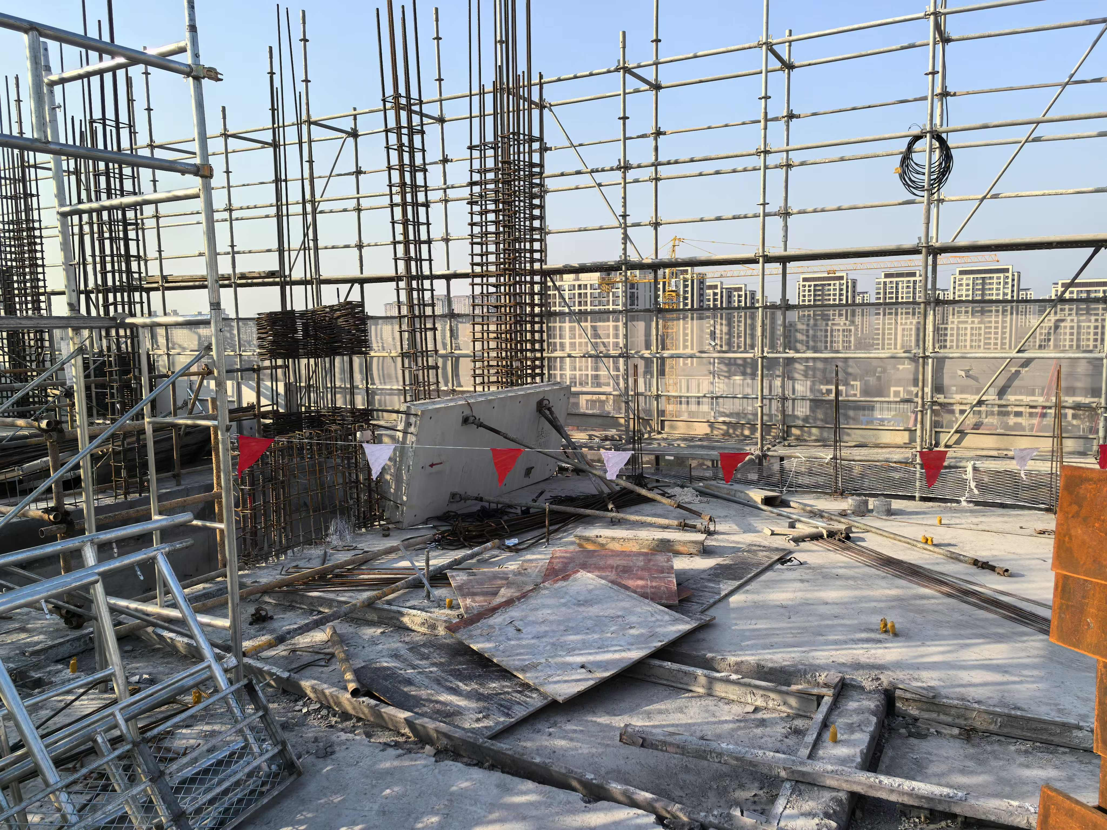
（图1.7.1）

（八）事故造成的人员伤亡和直接经济损失
该起事故造成1名人员死亡，1名人员受伤
1.死者信息：杨大华，男，51岁，汉族，四川省人，俐峰公司钢筋工，经司法鉴定死者死亡原因符合遭钝性物体砸压致胸部损伤；
2.伤者信息：唐术清，女，48岁，汉族，四川省人，俐峰公司钢筋工，经医院诊断为骨盆骨折、骶骨骨折等多处骨折， 依据《事故伤害损失工作日标准》（ GB/T15499-1995）， 符合重伤标准；
3.事故造成直接经济损失200余万元。

二、应急处置及评估
事故发生后，现场作业人员立即进行了应急处置。正在9层作业的其他人员合力将压在杨大华和唐术清身上的墙板扶起并增加了临时支撑，并拨打了120急救、119消防救援、110报警等电话，120急救人员到场后进行了现场急救，随后由消防救援人员将杨大华和唐术清转移至地面，120急救人员立即将杨大华和唐术清送往奉贤区中心医院救治，经医院全力救治，杨大华因胸腹部损伤经抢救无效死亡，唐术清经医院诊断为骨盆骨折、骶骨骨折等多处骨折被收治入院。
经评估，相关企业在事故发生后立即组织开展应急处置，按规定向相关部门报告事故，应急处置得当。

三、事故原因及存在的问题

（一）直接原因
本起事故的直接原因是PC墙板的突然倾倒，正在墙板周围作业的两名人员躲避不及被压在了墙板下方，导致事故发生。
- 原因分析

1.可排除的原因
（1）事发当天该楼层没有安排吊装作业，且楼层上没有其他设施、设备，可排除因外力撞击因素导致的墙板倾倒；
（2）事发当日风力约3级，属于微风，事发地当天没有相应的地震报告，可排除因自然因素导致的墙板倾倒。

2.可能存在的原因
（1）墙板安装不当原因。根据项目部提供的施工方案和预制构件安装施工记录显示，该墙板完成安装后的固定方法为斜撑固定，且通过了监理单位和总包单位人员的验收，经询问相关验收人员，其验收方法为目视验收，不排除斜撑杆安装不当导致墙板倾倒的可能。
（2）斜撑杆件质量原因。根据上海建科检验有限公司出具的检测报告（LX228-240782、LX228-240784、LX228-240785）判定斜撑杆洛氏硬度（HRC）不合格，不排除因斜撑杆件质量不合格，在一定外力影响下导致墙板倾倒的可能；
（3）作业人员触碰原因。根据伤者的询问笔录反映，事发时死者正位于固定墙板斜撑杆的一侧作业，不排除死者在作业过程中不慎触碰到了斜撑杆件导致支撑杆件移位，支撑力不平衡致墙板倾倒的可能。
综上，该起事故的主要原因是现场安全管理不善导致，斜撑杆件安装完成后，安装人员未确认斜撑杆件的安全措施是否有效落实，验收人员也未能发现斜撑杆件安全措施落实不到位的情况，加之作业环境不佳、斜撑杆件本身的质量问题，在一定的外力影响下，最终导致了事故发生。

（三）事故暴露出的问题
1.安全生产教育培训不到位。PC墙板虽安装了斜支撑固定，但仍存在可能倾倒的风险，作业人员安全意识不强，未避开与其可能倾倒的方向开展作业，项目部安全生产教育培训不到位，未起到增强从业人员安全意识的作用。
2.材料使用把关不严。项目部报审的预制装配式结构专项施工方案中明确斜撑杆必须经检测合格方可投入使用，项目部对斜撑杆件的质量存在把关不严的情况，致使不合格产品“带病”使用。
3.吊装验收流于形式。监理单位和施工单位PC构件吊装的验收主要考量安装质量是否到位，验收时仅指派质量方面的验收人员，且仅凭目视完成验收，忽略了潜在的安全风险，验收基本流于形式，未起到应有的效果。

四、对有关责任人员和单位的处理建议

（一）对事故责任人的责任认定和处理建议
1.李佳琪，男，建工四建项目经理。履行项目经理职责不力，未有效督促、检查项目安全生产工作，及时消除生产安全事故隐患，对事故发生负有责任，建议奉贤区应急管理局按照相关规定对其予以行政处罚。
2.郑国淋，男，建工四建项目安全员。履行安全生产管理职责不力，未能及时排查生产安全事故隐患，对事故发生负有责任，建议项目部按照相关制度对其进行处理，并将处理结果报奉贤区应急管理局备案。
3.陆良东，男，建设监理公司项目总监。履行监理职责不到位，PC吊装工作未安排安全监理参与验收，未能督促、检查项目安全生产工作，及时消除生产安全事故隐患，对事故发生负有责任，建议奉贤区应急管理局按照相关规定对其予以行政处罚。
4.王文强，男，建设监理公司现场监理。履行监理职责不到位，对PC吊装作业验收工作存在疏忽，对事故发生负有责任，建议建设监理按照公司相关规定对其进行处理，并将处理结果报奉贤区应急管理局备案。

5.李明，男，俐峰公司项目负责人。未有效履行安全生产管理职责，督促、检查施工作业安全生产工作，及时发现并消除事故隐患，对事故发生负有责任，建议奉贤区应急管理局按照相关规定对其予以行政处罚。

（二）对事故责任单位的责任认定及处理建议
1.上海建工四建集团有限公司作为项目安全生产责任主体，对从业人员安全教育培训不力，未能保证从业人员具备必要的安全生产知识；未能有效落实风险管控和隐患排查双重预防机制，采取技术、管理措施及时发现并消除事故隐患，对事故发生负有责任。且事故发生后相关人员在接受询问调查时存在提供虚假证词的现象，严重扰乱了调查工作开展，建议奉贤区应急管理局按照相关规定对其从重予以行政处罚。
2.上海市建设工程监理咨询有限公司作为项目监理单位，未有效履行监理公司职责，对吊装作业的验收流于形式，未能有效发现吊装作业过程中存在的事故隐患，及时督促施工单位排除，对事故发生负有责任，建议奉贤区应急管理局按照相关规定对其予以行政处罚。
3.上海俐峰建筑施工有限公司作为施工实施单位，未能督促教育从业人员严格执行项目施工方案、安全操作规程，对事故发生负有责任，建议奉贤区应急管理局按照相关规定对其予以行政处罚。

五、整改防范措施建议
（一）要深刻吸取事故教训，强化安全教育培训。建工四建、俐峰公司等参建单位要加强对从业人员的安全教育和培训，保证其具备必要的安全知识，提升其安全防护意识，要教育督促从业人员严格执行施工方案和操作规程，防止此类事故再次发生。
（二）要立即开展隐患排查，及时消除事故隐患。总包单位、分包单位、监理单位要根据自身职责开展隐患排查治理工作，及时发现并消除项目存在的事故隐患，总包单位要加强项目进场材料质量把控，坚决杜绝不合格材料投入使用，保证安全生产。
（三）要严格执行施工方案，加强施工环节管控。施工单位要严格按照报审的施工方案开展施工作业，加强各施工环节的安全管控力度，召开一次全体从业人员的安全会议，全面落实全员安全生产责任制；监理单位要严格执行施工验收方案，特别是危大施工项目，确保安全生产管理落到实处。
（四）行业监管部门要加强对项目的日常监督检查，要督促项目严格执行施工方案、安全生产规章制度和安全操作规程，发现事故隐患要及时督促整改，形成闭环，对存在的违法行为要按照相应规定进行处理。
（五）属地政府负有安全监管职责的部门要加大对此类事故的宣传，强化警示教育力度，指导帮助生产经营单位建立健全各项安全生产规章制度和操作规程，强化源头管理。

奉贤区人民政府事故调查组
2025年2月5日

